**TP 3 INFOGRAPHIE - Fiche COVADIS -**

**M.N.T. –courbes de niveau-**

Le M.N.T ( Model Numérique du Terrain) : c’est un maillage surfacique triangulaire à partir d’un semis de points 3D et des lignes de rupture de pente.

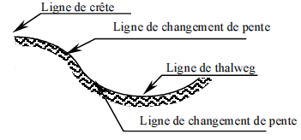

ex : hauts et bas de talus, lignes de crête, ligne de thalweg, batiments…

Il constitue donc une représentation approchée du terrain. Il sert ensuite de base aux calculs de courbes de niveau, de cubatures, et de projets.

Le tracé de courbes de niveau sous Autocad-Covadis demande de créer d’abord un ‘’ M.N.T. ‘’ (modélisation du terrain sous forme de faces triangulaires). Cela demande bien sûr de travailler en 3D (donc d’avoir une géobase avec des points connus en Z) :

Comment **éditer** une Géobase **3D** :

dans Cov. Calculs

Edition GéoBase



renseigner l'altitude des points

effectuer les calculs en Z (altitude)

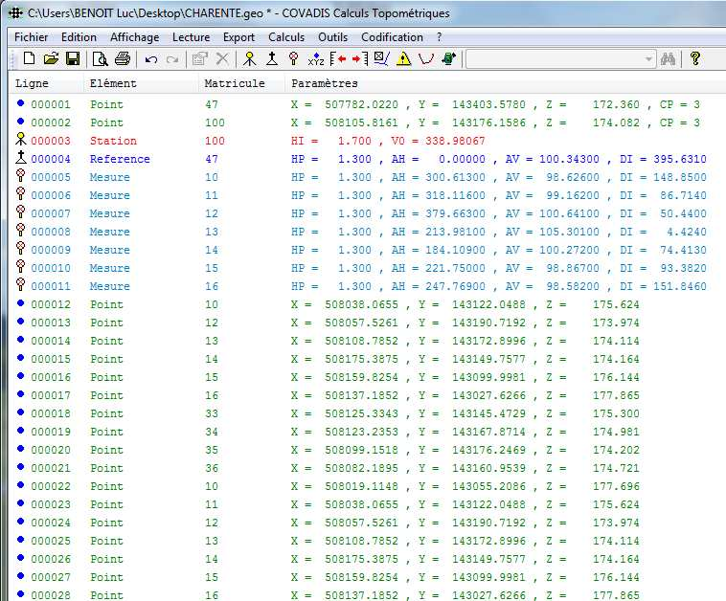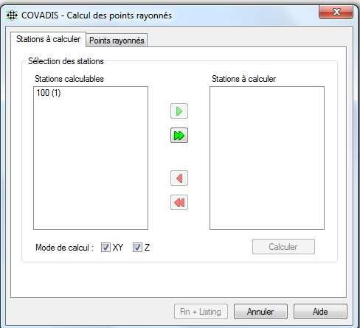

Comment **ouvrir** une géobase afin d’obtenir le **semis de point** :

dans Covadis 2D

Points Topographiques

Chargement de semis

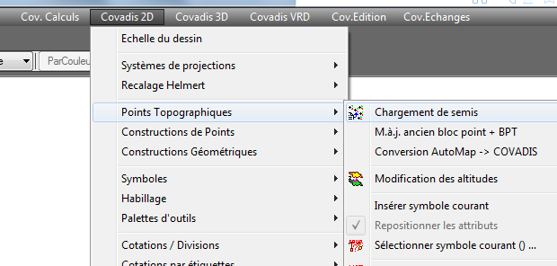

inserer le semis de point en 2D

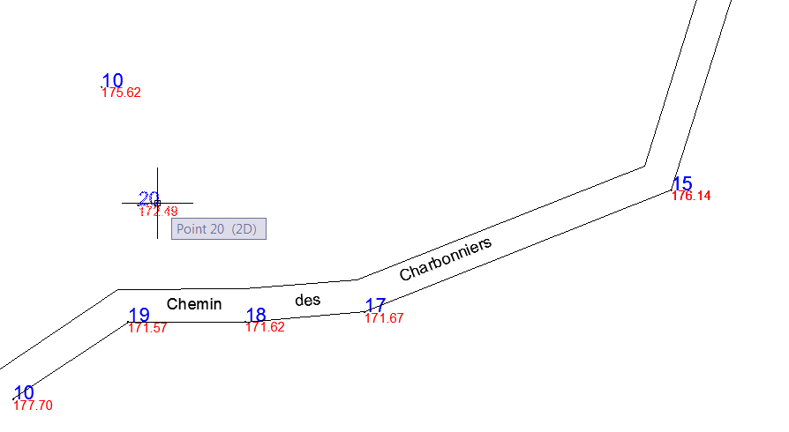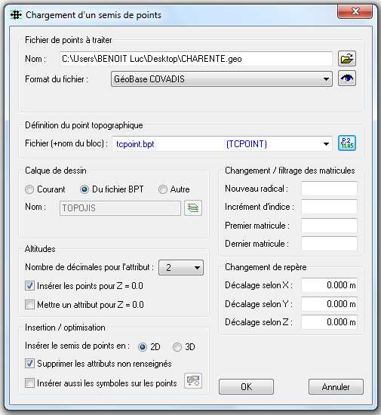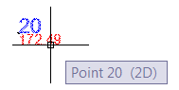

Vous obtenez le semis de points 2D à partir duquel faire l’interprétation du croquis de terrain en **planimétrie** (les altitudes des points sont quand même apparentes !) :

Comment passer d'un **semi 2D** en un **semi 3D** :

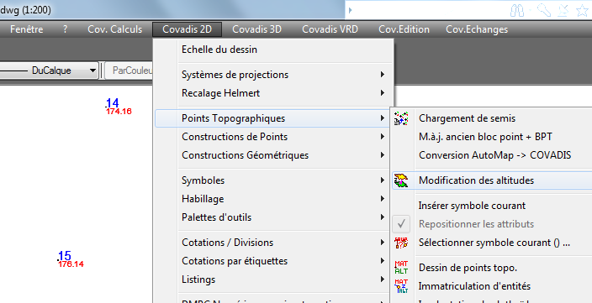

dans Covadis 2D

Points Topographiques

Modification des altitudes



Sélection des points

Possibilité d’appliquer

un ΔZ aux blocs points (changement de système altimétrique)

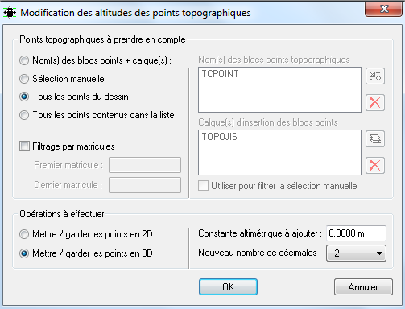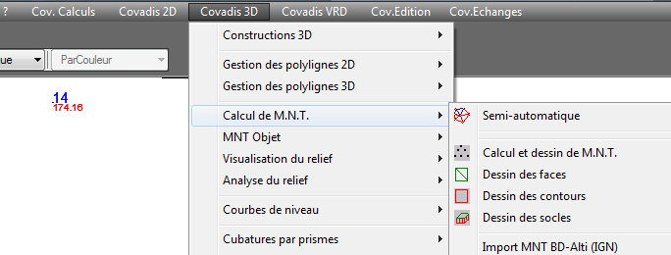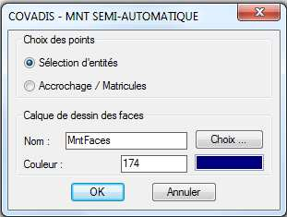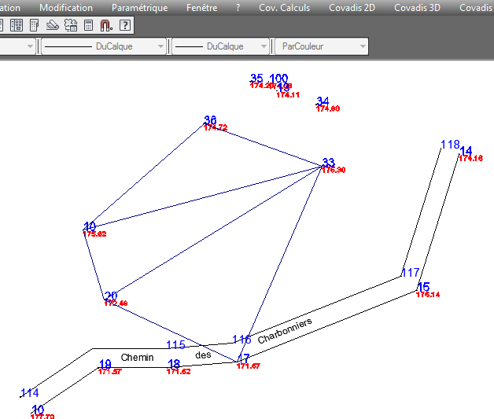

Comment créer" **manuellement"** un **M.N.T** :

(En correction ou complément de maillage, en construisant manuellement un triangle après l’autre)

dans Covadis 3D

Calcul de M.N.T.

Semi-automatique



pour sélectionner, cliquer sur l'attribut du bloc

Comment créer et dessiner **"automatiquement"**

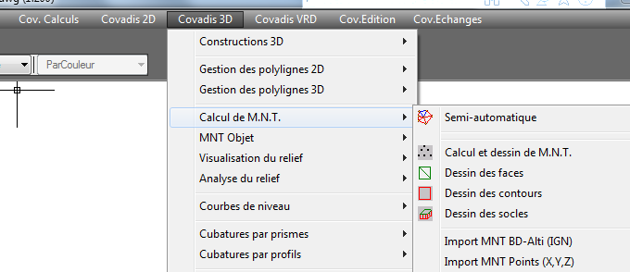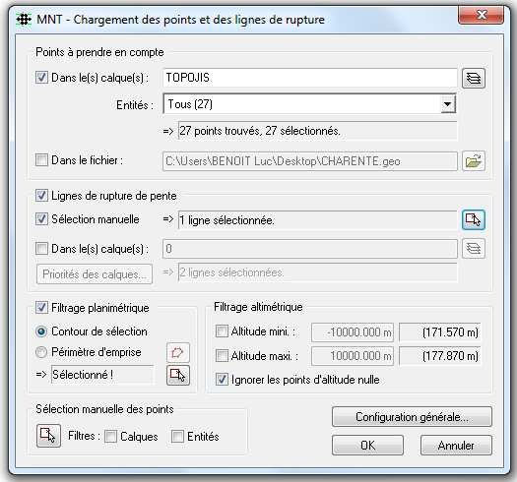

un **M.N.T** :

dans Covadis 3D

Calcul de M.N.T.

Calcul et dessin de M.N.T



possibilité de sélectionner plusieurs calques

si décoché, tous les points sont pris en comptes

sélectionner la polyligne fermée préalablement tracée pour le périmètre d'emprise du MNT

Lorsque la phase de chargement à réussi la boite de dialogue suivante apparaît :

Cliquer pour calculer et tracer le MNT

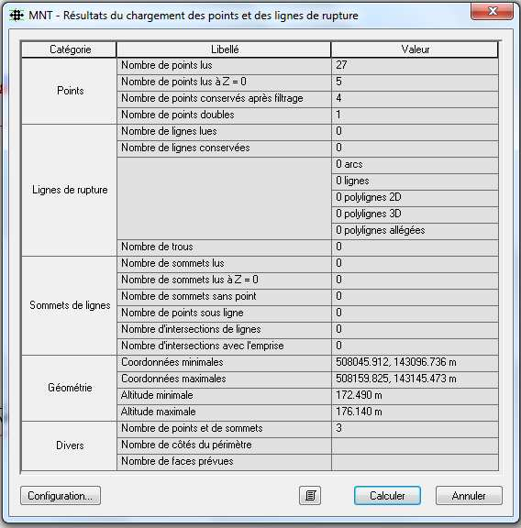

Comment dessiner des **courbes de niveau** :

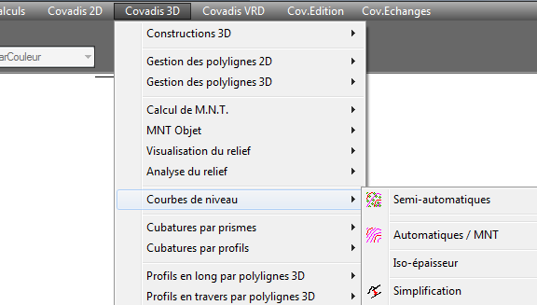

dans Covadis 3D

Courbes de niveau

Automatiques/MNT



indiquer le pas (équidistance) et les courbes maitresses

lisser les polylignes

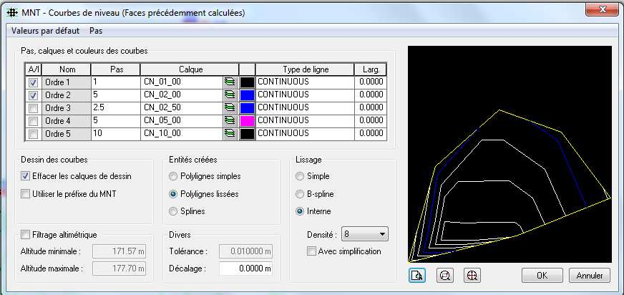

pré-visualisation des courbes

valider pour dessiner les courbes

